Март 2019 г.
Никакое хорошее дело нельзя
хорошо сделать, если неизвестно,
чего хотят достигнуть
А. Макаренко

Читайте в номере:
- Эхо праздника 2-3
2. Проба пера 3-4
3. Просим слово 4
4. Вести 5
5. Наши традиции 7-8
6. Новости 8-9
7. Именинники 9
РАДУГА
Государственное казенное общеобразовательное учреждение Ростовской области «Пролетарская специальная школа-интернат»
(ГКОУ РО Пролетарская школа-интернат)
Первым солнечным лучом
Март стучится в двери.
Солнце ярче с каждым днем.
Улеглись метели.
Потемневшие снега
На полянах тают,
А деревья кружева
Снежные снимают.
Вся природа после сна
В марте вдруг проснется -
И красавица весна
На земле начнется!
Захарова И.
ЭХО ПРАЗДНИКА!

Праздник в школе!
5 марта в школе-интернате прошел праздничный концерт, посвященный Международному Женскому дню 8 Марта. В этот день актовый зал был наполнен атмосферой весеннего настроения, улыбками, радостью. Ведущая праздничного концерта Ирина Павловна Войнова открыла мероприятие словами:
Сегодня на целом свете
Праздник большой и светлый.
Слушайте, мамы, слушайте:
Вас поздравляют дети! А прекрасная женщина и по совместительству директор школы-интерната Евгения Васильевна Грачева поздравила всех присутствующих с наступающим праздником Весны, любви и надежды, пожелала здоровья, благополучия, жизни радостной и светлой, как сама весна.
Концертные номера, исполненные в этот день, были посвящены нашим мамам, бабушкам, девочкам, педагогам школы- интерната. Весь праздничный концерт прошёл на одном дыхании, оставив зрителям заряд положительных эмоций.

Яркие и зажигательные, трогательные и нежные, добрые и искренние выступления накануне праздника были посвящены женщинам. Теплые слова-поздравления прозвучали в адрес учительниц, мам, бабушек и сестер.
Вот наш фотоотчёт:

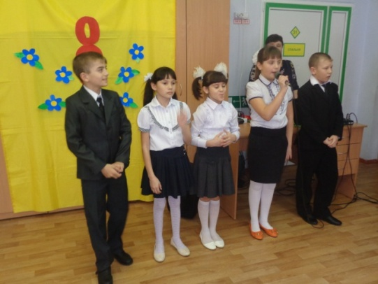
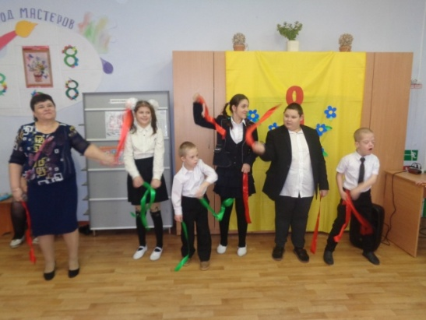
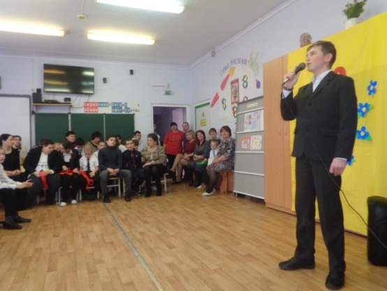
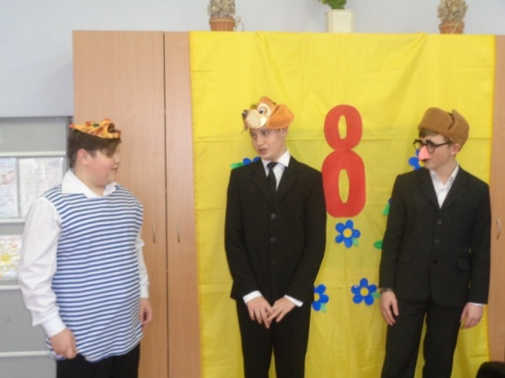
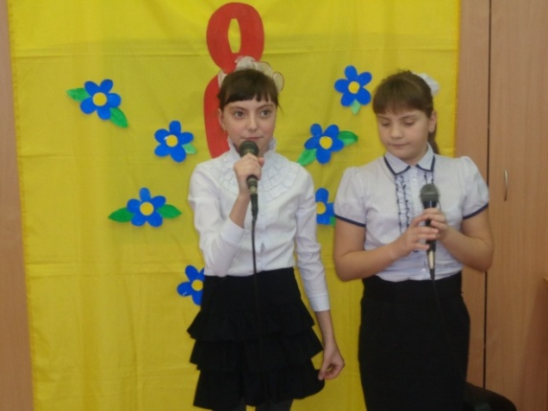
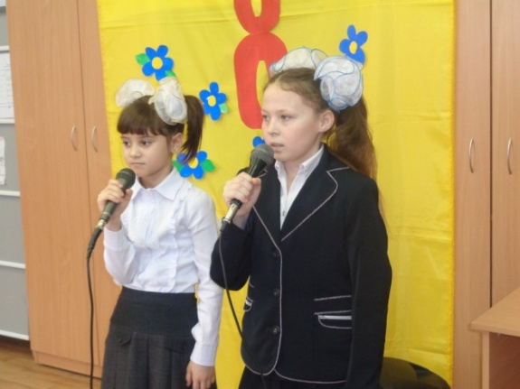
В этот день, весной согретый
Все цветы, улыбки Вам!
Чтоб печали Вы не знали,
Даже легкой грусти тень,
Чтоб всегда глаза сияли,
И не только в этот день!
Пусть радостью сегодня солнце светит,
В тени оставив сноп больших тревог,
И все цветы, какие есть на свете,
Цветут сегодня пусть у Ваших ног.
Мы желаем всем женщинам, чтобы каждый день их жизни был таким же, как этот замечательный весенний праздник - полным признательности и уважения, любви и нежности!

Старшая вожатая И.П. Войнова
ПРОБА ПЕРА…
Скажите, откуда я взялся?
Я всем задавал вопрос.
А дедушка мне ответил:
- Нам аист тебя принес.
А бабушка мне сказала:
- В капусте тебя нашли.
А дядя шутил: - С вокзала
В корзинке тебя принесли.
Я знаю, неправда это,
Мама меня родила,
Я только не знаю ответа,
Где мама меня взяла.
Сестра на меня ворчала:
- Ты голову всем вскружил.
А я начинал сначала:
- А где я до мамы жил?
Никто это тайну из взрослых
Мне так объяснить и не смог.
Лишь мама ответила просто:
- ТЫ ЖИЛ В МОЕМ СЕРДЦЕ, СЫНОК

ПРОСИМ СЛОВО!

6 марта 2019 года в 4 классе школы-интерната классным руководителем Фоменко С.Н. и воспитателем Куцевой Л.В. было организовано и проведено открытое внеклассное мероприятие «Широка Масленица!». Гостями праздника стали педагоги И.П. Войнова, О.М. Мендель, Е.Г. Воловая, а также родители наших обучающихся: Синченко Е.А., Иванова А.В. Начался весёлый праздник с появления трёх «Маслениц» сразу, которые символизировали Масленичную неделю по убыванию самого праздника.
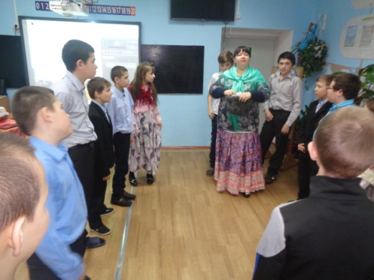
Дети с интересом наблюдали действие, как неожиданно появилась злая четвертая Масленица (О.М. Мендель), которой не было в сценарии мероприятия, её целью было украсть у ребят блины – символ праздника, и не дать возможности встретить весело Масленицу. Дети и добрые Масленицы закружили злую волшебницу в танцах, веселых играх и колдунья не смогла осуществить свой коварный план. Кульминацией праздника стали вкуснейшие блины с разными начинками: творогом, изюмом, вареньем. На вкусной ноте с блинами, пирогами и веселыми танцами закончился этот веселый праздник, посвященный проводам Зимы. Благодарим наших родителей, которые всегда готовы помочь, не безразличны к своим детям. Педагоги 4 класса С.Н. Фоменко, Л.В. Куцева.

НАШИ ТРАДИЦИИ.
Масленица, масленица!
Словно солнце катится,
Весну мы долго ждали
От холодов устали,
Будем наедаться,
Силы набираться!
Словно теплые блины
Все румяны, веселы!
В эту праздничную пору
На год запасем задору!
10 марта 2019 года в школе прошли проводы «Масленицы». А провели это традиционное мероприятие на территории Досугового центра руководитель творческого кружка «Радуга» Т.А. Рубайло и старшая вожатая школы – интерната И.П. Войнова.
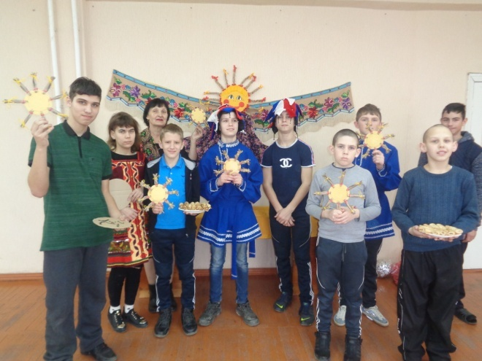
Праздник был проведён с целью знакомства детей с народными традициями проводов зимы. Дети с большим удовольствием участвовали в мероприятии, пели частушки, мерялись силой и ловкостью. Закончился праздник сжиганием чучела.
Хоровод вокруг костра - кульминационный момент всего действия.
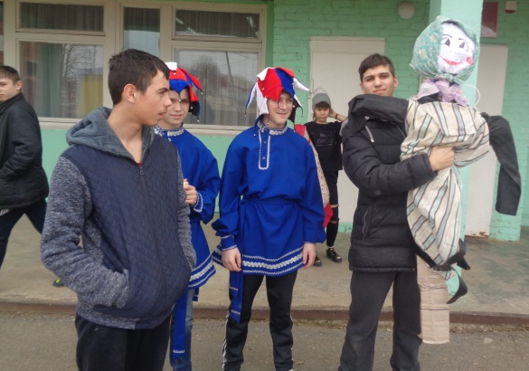

Как в старые времена и в наши дни вокруг костра, сцепляясь в хоровод, взрослые и дети испытывают коллективную радость единения, столь редкое в современном эгоистичном мире. На улице холодно и до наступления настоящей весны ещё не меньше месяца, но рождено чувство скорого тепла и расцвета жизни.
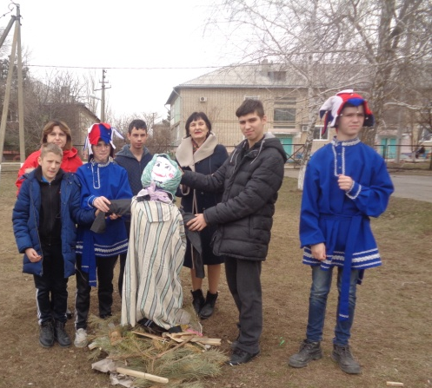

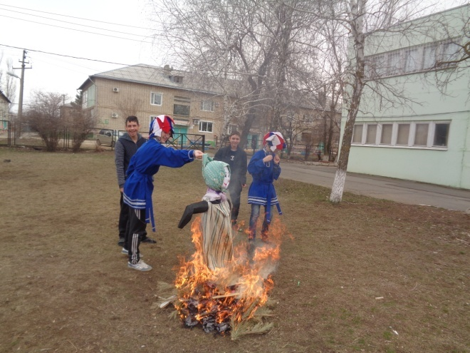
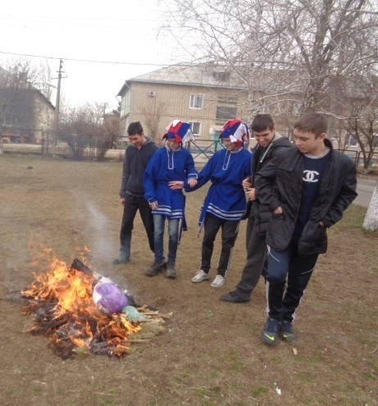

Масленица горит на радость людям.
С Масленицей поздравляю,
Любви и счастья вам желаю!
Чтоб жизнь лишь радость приносила,
А все плохое уносила!
Старая вожатая И. П. Войнова.
ВЕСТИ. СОВЕТ ШКОЛЫ.
13 марта 2019 года было проведено очередное собрание актива совета школьного самоуправления «Радуга». Старшая вожатая Войнова И.П. вынесла на рассмотрение совета результаты проверки санитарного состояния спальных комнат. По этому вопросу выступил председатель совета Светличный Д. и член совета «Чистюль» Хворост М. Они говорили о том, как ребята исправляют замечания, данные раннее в день генеральной уборки спальных комнат. Все члены совета поддержали замечания председателя совета Данила Светличного, что не все ребята активно и добросовестно выполняют работу. Некоторым воспитанникам совет «Радуга» выдвинул замечания. По итогам заседания совета также были отмечены ответственные ребята: Каспер А., Каспер К., Кутровская Д., Чичев В., Хворост М.
Старшая вожатая Войнова И.П.
ШКОЛЬНЫЕ НОВОСТИ.

Требования к проведению генеральной уборки в спальных комнатах школы-интерната.
- Ежедневная уборка – каждое утро
- Генеральная уборка – по воскресеньям
Шкафы:
- отсутствие пыли
- порядок вещей на полках
- наличие маркировки каждой полки.
Полочки для обуви - чистая обувь, уложенная по парам
Тумбочки:
- отсутствие пыли, порядок на полках
- зубные щетки в стаканчиках
Мыло - в мыльницах
Зубная паста – в наличии
Личные предметы (тетради, книги, ручки) - отдельно
Подоконники - отсутствие пыли, ухоженные горщки с цветами
Занавески - красиво развешены
Батареи - отсутствие пыли и вещей на них
Кровати - аккуратно заправлены (чтоб не видны были матрасы с
торца)
Маркировка белья – в соответствии с Положением о маркировании одежды,
Мягкие игрушки – возле подушек или на полках шкафов
Пол - чистота, отсутствие пятен
Ковры – вычищенные
Зеркала –протерты,
Двери - чистота с обеих сторон
Стены – без пыли и паутины, Картины – без пыли
Уборочный инвентарь - только в специальном помещении.

Поздравляем с днём рожденья всех, кто родился в марте!
Сотрудников школы-интерната:
Надежду Григорьевну Ермакову,
Светлану Владимировну Подорога,
Татьяну Александровну Рубайло,
Светлану Андреевну Шмелёву,
Галину Алексеевну Яровую,
Татьяну Васильевну Лещенко.
Обучающихся:
Утаеву Айшат
Ушакову Катю
Мусаева Ильмана
Исаева Меджида
Хайсюк Игоря

На подходе весна,
И пришёл день рожденья,
Свежих чувств новизна
И надежд приближенье.
Пусть ничто никогда,
Не прихлынет тревогой,
И успехов звезда
Светит ясно и долго!

